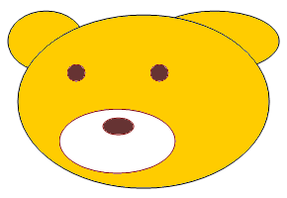

交 通 安 全

左右を見てわたろうね！